«Возьмемся за руки друзья,
чтоб не пропасть по одиночке…»


Средство против наркотиков - наша любовь к детям. А здоровье детей - завтрашнее здоровье нации. В каждой семье необходимо создание такой системы среды обитания, в которой наши дети могли бы чувствовать себя хорошо, чувствовать себя нужными, востребованными, окруженными заботой и вниманием. Чувствуя тепло и настоящую любовь в семье, дети не будут искать ее «искусственных заменителей» — наркотиков.
Приоритетным направлением в профилактике, Управление наркоконтроля признает информационно пропагандистскую и рекламную деятельность.
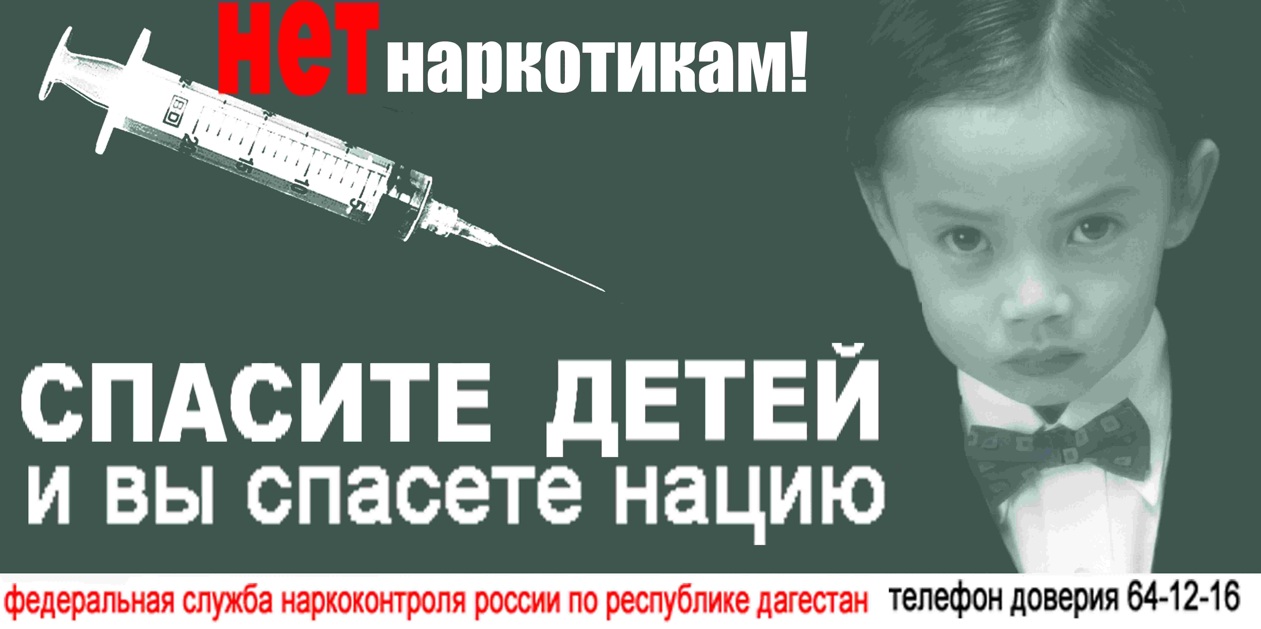

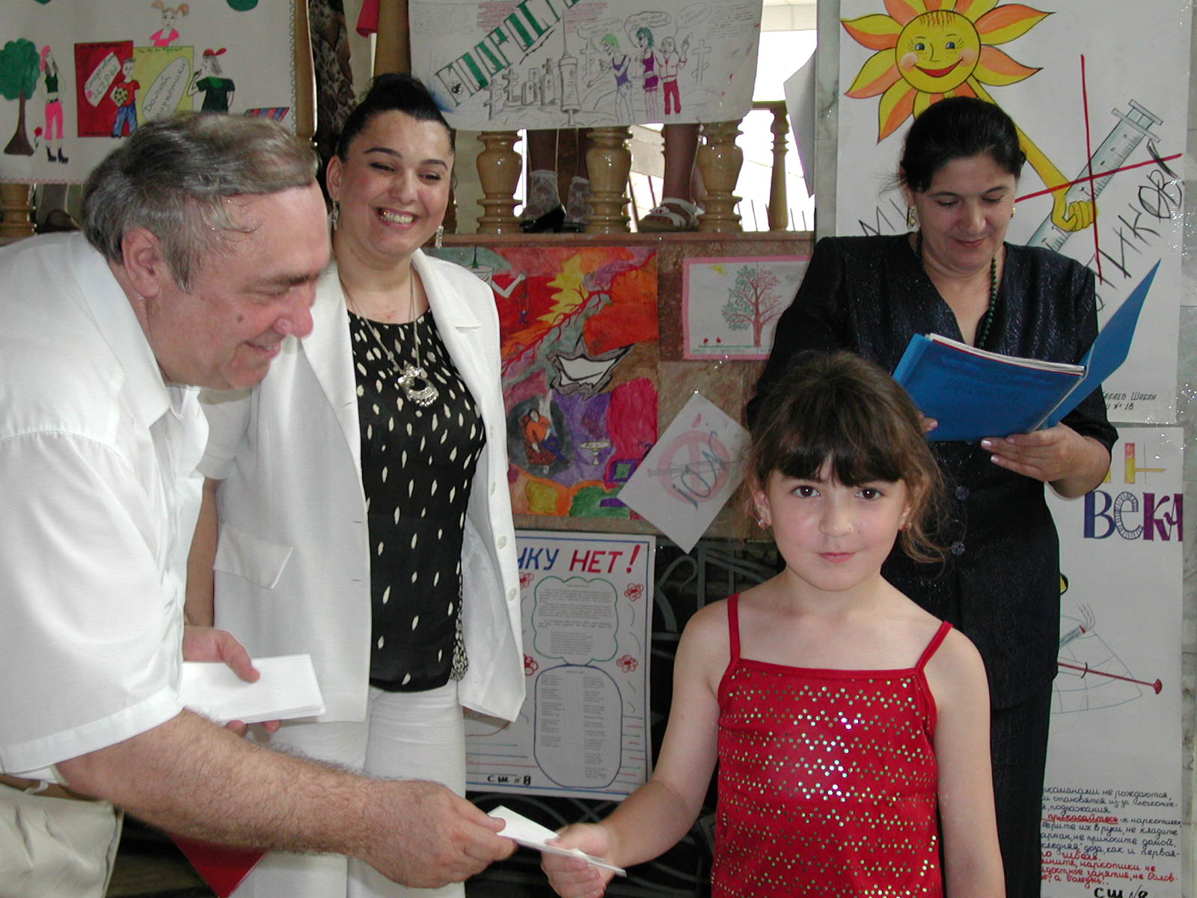

Награждение победительницы конкурса детского рисунка
"Жизнь без наркотиков".
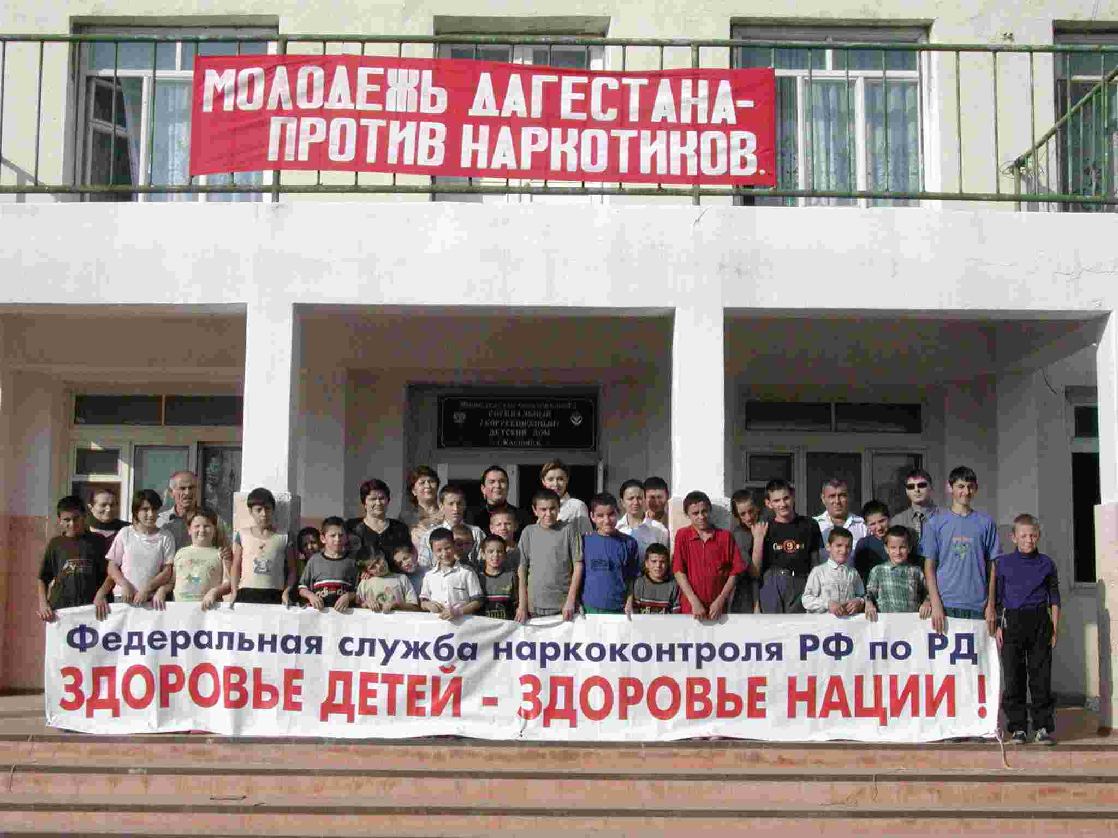

Детский дом города Каспийска.
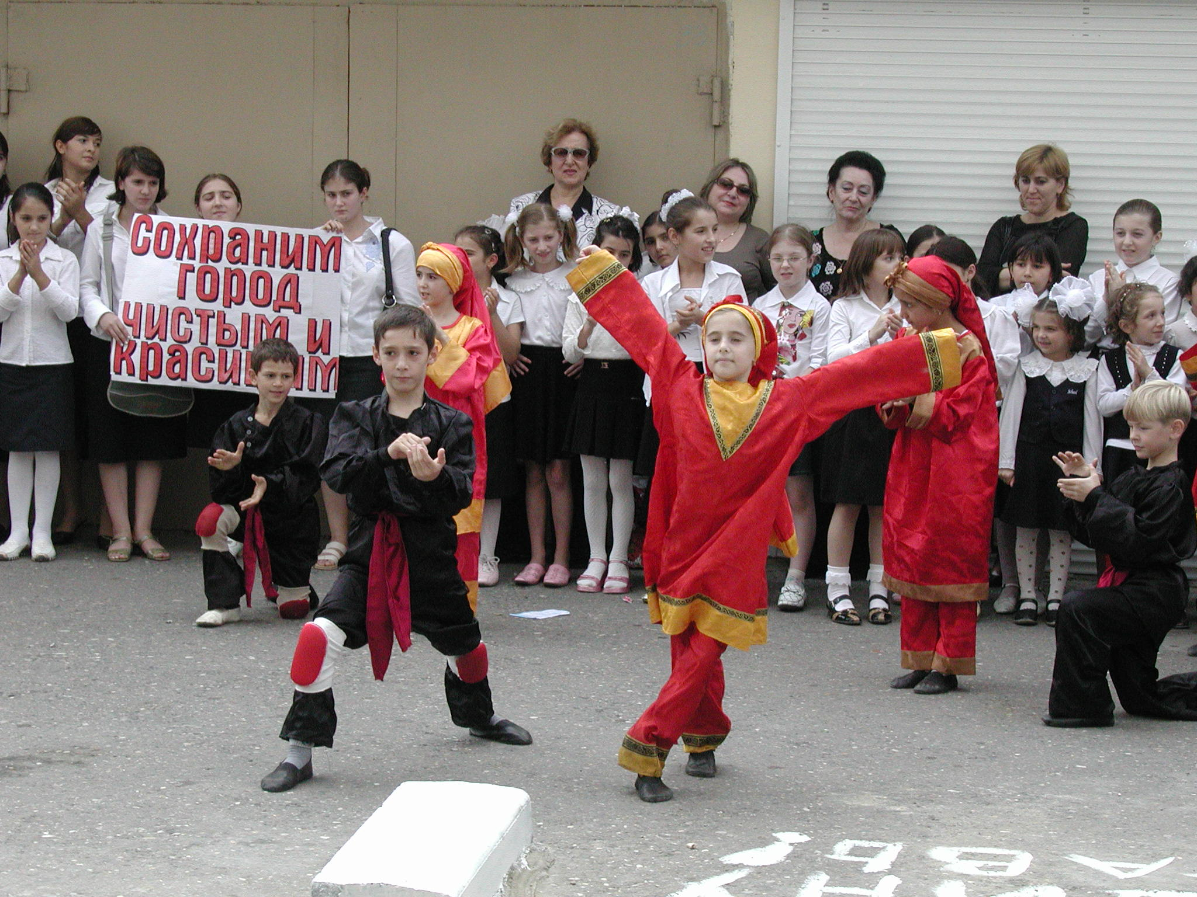

Красота будущего поколения
без наркотиков.



Тебе даны ключи
Они от двух дверей
От счастья твоего
И от беды твоей

Тебе даны ключи
Их не вернуть назад
Один от входа в рай
Другой от входа в ад

Тебе даны ключи
Судьбой без лишних слов
Ключи от двух дверей
От двух твоих миров

Тебе даны ключи
Не выронить из рук
Один от сладких снов
Другой от горьких мук.
Расул Гамзатов
Твой завтрашний день зависит лишь от тебя!
Живи здоровым!
Скажи наркотикам – НЕТ!!!
Какие проблемы могут быть вызваны наркотиками?
Наркотики могут вызывать проблемы, связанные со здоровьем, поведением, семьей, работой, деньгами и законом. Лица, зависимые от наркотиков, болеют чаще, чем другие, они более предрасположены к различным физическим недугам. Частой проблемой являются инфекции, особенно кожи, дыхательной системы и мочевых путей.
Употребление наркотика внутрь может вызывать расстройство желудка. Жевание наркотика также вызывает нарушения в полости рта и желудка. Курение раздражает горло и легкие. При вдыхании наркотика развиваются опухоли дыхательных путей. Инъекция наркотика повреждает кровеносные сосуды и может вызывать распространение инфекции по всему телу. Употребление наркотика часто вызывает эмоциональные и психологические проблемы. Может ухудшаться память, личность изменяется и деградирует.

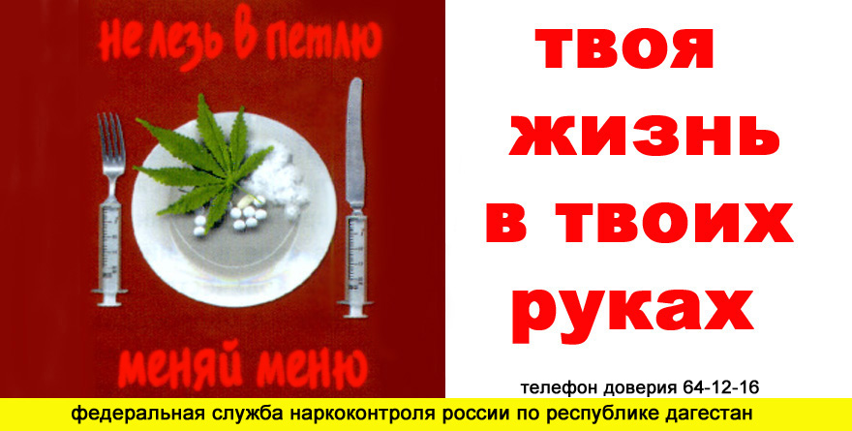

Предлагаем поговорить…
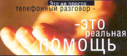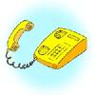

ТЕЛЕФОНЫ ДОВЕРИЯ:

Управление Федеральной Службы по контролю за оборотом наркотиков
64-12-16,
68-39-55,
63-01-10.

Республиканский Наркологический Диспансер
64-28-90.

Республиканский Центр социальной
помощи семье и детям
62-83-68.

Республиканский Центр СПИД,
99-01-48.

Республиканский Центр
медицинской профилактики
64-33-86.



ФЕДЕРАЛЬНАЯ СЛУЖБА
РОССИЙСКОЙ ФЕДЕРАЦИИ
по контролю за оборотом
наркотиков

УПРАВЛЕНИЕ
ПО РЕСПУБЛИКЕ ДАГЕСТАН
ПРЕДУПРЕЖДАЕТ:

Наркотики –
это СМЕРТЬ!

КАЖДЫЙ ГОД В РОССИИ ОТ НАРКОТИКОВ
ПОГИБАЕТ
100 ТЫСЯЧ ЧЕЛОВЕК

www.dagnk.org

